主辦單位承辦單位

徵稿說明
中華民國都市計劃學會中華民國地區發展學會中華民國區域科學學會中華城市管理學會
中華大學建築與都市計畫學系
12

7
月
六

日

請將投稿全文（含中英文摘要及關鍵詞）、
投稿報名表以電子郵件寄至研討會電子信箱。本次徵稿配合「都市與計劃」期刊進行年會 特刊之出版，有意願投稿特刊者，請在投稿 報名表上勾選。

研討子題
都市計劃學會 區域科學學會 城市管理學會

(1)都市治理與環境變遷
(2)都市與觀光遊憩脆弱度(3)都市韌性及回復力 (4)都市土地使用與環境風險(5)都市共享服務 (6)都市智慧管理系統 (7)都市自動化服務 (8)其他都市規劃相關議題
(1)區域治理與環境變遷
(2)區域與觀光遊憩脆弱度(3)區域整合與產業發展(4)區域競爭與合作 (5)區域與跨區域治理 (6)區域與地方財稅 (7)區域經濟發展 (8)其他區域規劃相關議題
(1)城市治理與社區永續營造
(2)海綿城市與災害防救議題(3)其他城市管理相關議題
截稿期限
本會發表論文採全文審查
截稿期限為108年11月8日(五)24時止。

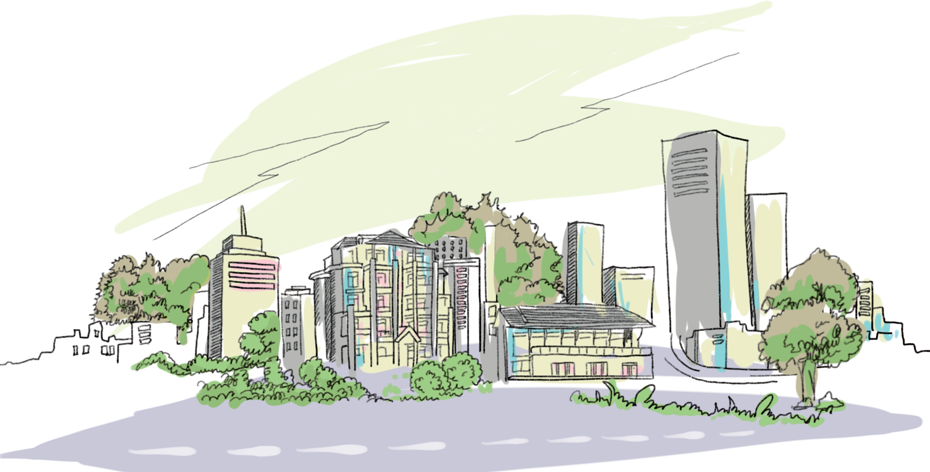
論文審查
採全文審查，審查結果包括：「不接受發表」、「張貼發表」、「口頭發表」
以及「提送都市與計劃特刊嚴格審查後刊登((經論文審查通過後， 詢問作者意願後才進行轉投稿))」（投稿報名表上有勾選意願者才做此評估）。
投稿稿件相關規定，請至本系出刊之建築與規劃學報網站參考，參考網址如下，投稿頁數以20頁為限。
http://www.architecture.url.tw/info.html
聯絡方式
聯 絡 人：張智媛小姐(研究助理) 聯絡電話：(03)5186692
傳真號碼：(03)5372832
投稿信箱：jamwithechu2019@gmail.com
論文審查結果通知：108年11月18日(一)

